# Turinys

1. Projekto idėja
2. Duomenų struktūros ir jų ryšiai
3. Rolės ir jų funkcijos
4. Darbų eiga, išskirstyto laiko lentelėje
5. FE puslapiai

# Projekto idėja

Tikslas

Grožio paslaugų organizavimas šiais laikais yra transformavęsis. Siekiant saugios ir greitos paslaugų patirties palengvinant darbą tiek paslaugų tiekėjui tiek klientui internetinė grožio paslaugų rezervavimo sistema bus itin patraukli šiuolaikiniam laiką taupančiam žmogui.

Funkcionalumas

* Registracija ir prisijungimas
* Paslaugų paieška
* Užsakymų kūrimas
* Užsakymų peržiūra
* Prekių peržiūra

# Duomenų struktūros ir jų ryšiai

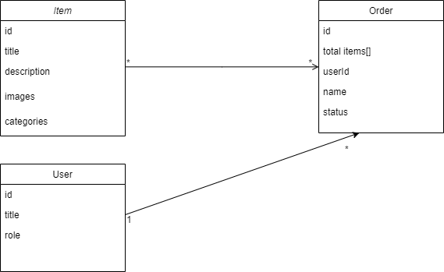

# Rolės ir jų funkcijos

* Neprisijungęs
  + Peržiūrėti prekes ir pagrindinį puslapį
* Klientas
  + Dėti prekes į krepšelį
  + Peržiūrėti užsakymą
* Administratorius
  + Pridėti naujas prekes

# Darbų eiga, išskirstyto laiko lentelėje

|  |  |  |  |
| --- | --- | --- | --- |
| **Nr.** | **Prieš susitikimą paruošti darbai** | **Laikas** | **Per susitikimą užtvirtinta tema** |
| 1 | Pilna projekto idėja, pateikta raštu. Git repozitorijos pasiruošimas. Darbų planas pagal šią lentelę. | 2 | Duomenų struktūrų, bei jų ryšių išaiškinimas. Repozitorijos, bei projekto šablonas. |
| 2 | Susidaryti duomenų stūktūrų ir jų ryšių schema, kuri bus naudojame aplikacijoje. | 1 | API sąsajos sudarymo stuktūra. |
| 3 | Sudaryta API sąsajos lentelė. (API Endpoints table) | 2 | Komponentų struktūra, grupavimas, perpanaudojimas. Navigacija. |
| 4 | Sudarytas grubus aplikacijos skeletas su visų puslapių atvirai pasiekiama navigacija. | 4 | FE vystymo eiga. SCSS kintamųjų aplinka, stiliaus perpanaudojimas. |
| 5 | Pilnai įgalinti stiliai ir puslapio dizainas | 35 | Vuex metodologija |
| 6 | Pasiruošta visų norimų React saugyklos struktūra, bei aprašytos kaitos funkcijos. | 15 | Komponentų sujungimas su Vuex sugykla ir saugyklos kaitos funkcijų įgalinimo pavyzdžiai. |
| 7 | Pilnai įgalintos saugyklos kaitos funkcijos | 10 | BE duomenų struktūrų sudrarymas, migracijos. |
| 8 | Suformuotos BE duomenų struktūros, sujungimas su DB. | 10 | Valdikliai. Autorizuotos ir neautorizuotos API sąsajos formavimas. Postman programa. |
| 9 | Veikianti API sąsaja pagal sudarytą API sąsajos lentelę. | 10 | BE ir FE apjungimas HTTP protokolu. Autentifikacija |
| 10 | Paruošta aplinka API panaudojimo vystymui. | 10 | API funkcionalumo iškėlimas, Axios ir autentifikacijos įgalinimas |
| 11 | Dirbtiniai duomenys pakeisti tikrais. | 10 | Algoritmai. Paieška ir filtravimas |
| 12 | Įgalintas filtravimas | 10 | Algoritmai. Rikiavimas |
| 13 | Įgalintas rikiavimas ir grupavimas |  | Algoritmai. Puslapiavimas ir navigavimas |
| 14 | Įgalintas puslapiavimas ir navigavimas |  | Konsultacijų planavimas |
| 15 -19 | Įndividualūs darbai. |  | Konsultacijos. |
| 20 | Pasiruošimas darbų pristatymui, prezentacija. |  | Darbų pristatymas, vertinimas. |

# FE puslapiai

* Pagrindinis
* Registracija
* Prisijungimas
* Prekių naršymas
* Krepšelio peržiūra
* Prekės peržiūros puslapis
* Užsakymų peržiūros puslapis
* Administratoriaus valdymo panelė
* Vartotojo duomenų valdymo panelė